**Статистический анализ показателей использования производственных ресурсов**

Н. Леонова, Е. Марголин

Настоящее сообщение является второй частью исследования, посвященного оценке обеспеченности полиграфических предприятий производственными ресурсами и экономической отдачи от их использования.

В предлагаемой работе изучается зависимость выручки от реализации продукции (далее - выручка), от размеров затрат производственных ресурсов на основе моделей производственных функций. В классической постановке производственной функции в качестве производственных факторов выступают капитал, труд и земля. В выполненном исследовании роль капитала отведена собственному капиталу предприятий, роль труда - численности работающих, роль земли - производственным площадям предприятий.

Информационную основу составляют данные годовых бухгалтерских отчетов полиграфических предприятий системы МПТР России за 2001 год и - в части производственных площадей - сведения из базы данных полиграфических предприятий, сформированной в Министерстве.

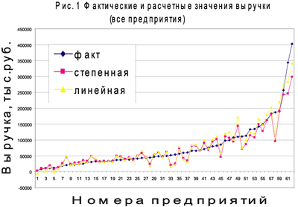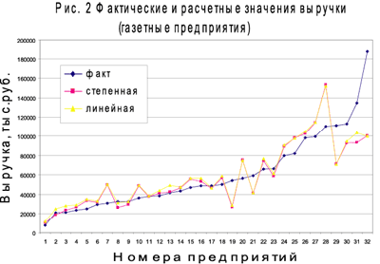

Cтатистический анализ зависимости выручки от реализации продукции, от затрат производственных ресурсов

**Производственная функция**

Производственная функция описывает взаимосвязь используемых факторов производства с объемом выпуска продукции (2). Производственная функция может быть построена для отдельно взятого предприятия, группы предприятий, отрасли или национальной экономики в целом (3). Уравнение многофакторной производственной функции имеет общий вид:

Q = f(x1, x2, …, xm),

где Q - объем выпускаемой продукции (в нашем случае - выручка), m - число факторов производства, включенных в модель, x1, x2, …, xm - численная характеристика факторов производства.

В качестве факторов производства при рассмотрении производственных функций выступают обычно ресурсы, используемые для создания продукции.

Отношение Q/xi следует расценивать как выпуск продукции, приходящийся на единицу i-го ресурса, или как среднюю производительность i-го ресурса. Предельная производительность i-го ресурса есть частная производная dQ/dxi,, которая всегда положительна, так как невозможно представить себе применение какого-то ресурса, направленное на сокращение объемов производства. Если соотнести предельную и среднюю производительность, то из нижеследующего выражения

dQ/dxi : Q/ xi

можно определить относительную производительность i-го ресурса, показывающую, на сколько процентов изменится объем выпуска продукции, если величина i-го фактора производства (использование i-го ресурса) изменится на 1%. Относительную производительность иначе называют эластичностью выпуска по данному фактору производства.

Если соотнести предельные производительности по i-му и k-му факторам производства (iєk):

dQ/dxi:dQ/dxk ,

то полученное соотношение dxi/dxk будет характеризовать так называемую предельную норму замещения ресурсов. Другими словами, если существует принципиальная возможность замены одного ресурса другим, то количество заменителя можно определить, применяя показатель предельной нормы замещения ресурсов.

Из многообразия математических зависимостей, которые могут быть использованы для построения производственных функций, выберем две - линейную и степенную. Линейные зависимости широко применяются в экономико-математических моделях самого различного назначения. Степенная зависимость с 1928 г. (дата публикации статьи американских ученых Ч.Кобба и П.Дугласа, в которой впервые была введена функция вида Y = A*Ka*Lb) применяется для моделирования именно производственной функции. Вид уравнений для однофакторных моделей и порядок расчета показателей представлены в табл. 1 (4).

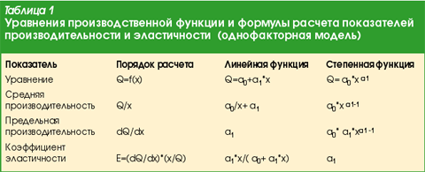

Расчет коэффициентов a0 и a1 осуществляется методом наименьших квадратов, при этом степенная зависимость предварительно приводится к линейному виду путем замены переменных их логарифмами.

Табл. 2 повторяет табл. 1, но уже для случая включения в модель двух факторов, при этом расчетные формулы даны применительно к одному из них, поскольку для другого фактора они аналогичны. Кроме того, в табл. 2 включена строка с расчетными формулами для вычисления предельной нормы замещения ресурсов. Знак минус в расчетных формулах замещения ресурсов говорит о том, что при фиксированном объеме производства увеличению одного ресурса соответствует уменьшение другого (5).

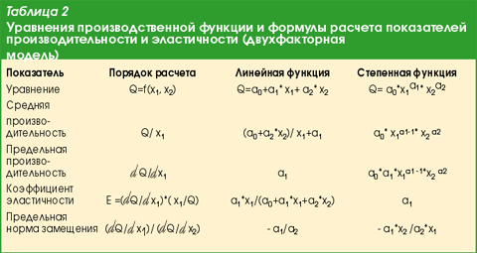

Производственная функция принципиально может включать в себя сколько угодно факторов, однако, реальную ценность, как правило, имеют не более 2-3, которые объясняют порядка 70-90% изменений результирующего фактора, в нашем случае - выручки от реализации продукции.

Для случая трех производственных факторов, включаемых в производственную функцию, система нормальных уравнений, по которой определяются коэффициенты функции, имеет вид:

еy = na0 + a1еx1 + a2еx2 + a3еx3

еyx1 = a0 еx1 + a1еx12 + a2е x1 x2 + a3е x1 x3,

еyx2 = a0е x2 + a1е x2 x1 + a2е x22 + a3е x2x3,

еyx3 = a0е x3 + a1е x3 x1 + a2е x3 x2+ a3е x32.

Здесь n - количество объектов в рассматриваемой совокупности. При меньшем или большем числе производственных факторов справа и снизу убирается или добавляется соответствующее количество строк и столбцов.

В настоящей работе параметры производственной функции определяются как по всей совокупности подведомственных Министерству полиграфических предприятий, так и отдельно по группам книжно-журнальных и газетных предприятий.

**Корреляционная матрица**

Производственная функция представляет собой эконометрическую модель, которая связывает количественные характеристики используемых в производстве ресурсов, выступающих в модели в роли факторов (факторных признаков), с количественными характеристиками результата, получаемого от их использования (результативный признак). Если в модель включаются факторы, которые прямо или опосредованно связаны друг с другом (явление мультиколлинеарности), возникает опасность того, что воздействие каждого из таких факторов на результат будет искажено присутствием других факторов и тогда модель как инструмент для принятия управленческих решений потеряет свою ценность. Для проверки наличия такой опасности производится анализ корреляционной матрицы (табл. 3). В матрицу заносятся значения коэффициентов парной корреляции между результативным и каждым из факторных признаков (ryx) и между факторными признаками попарно (rik, i=1,2,…,m; k=1,2,…,m; iєk). Считается, что мультиколлинеарность имеет место, когда коэффициент парной корреляции между какими-либо двумя факторными признаками превышает 0,8 (6).

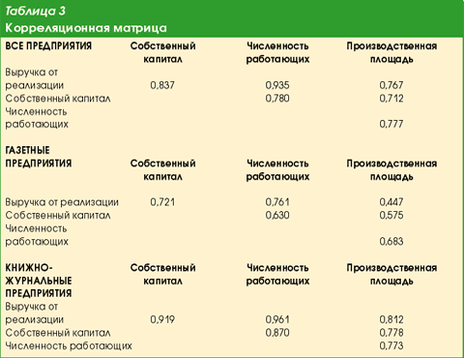

В табл. 3 представлена корреляционная матрица, содержащая коэффициенты парной корреляции для всех используемых в настоящей работе признаков. Коэффициенты проверены на статистическую значимость. Результаты проверки положительны.

Можно констатировать, что очень тесная связь (коэффициент парной корреляции больше 0,9) наблюдается между выручкой и численностью работающих для группы, образованной всеми предприятиями, и между выручкой и размером собственного капитала и выручкой и численностью работающих по группе книжно-журнальных предприятий.

Коэффициент корреляции величиной от 0,7 до 0,9 характеризует тесную связь между изучаемыми показателями. Таковая имеет место по всей совокупности предприятий и по группе книжно-журнальных типографий во всех комбинациях признаков, кроме упомянутых.

Группа газетных предприятий отличается тем, что тесная связь свойственна только комбинации выручка-собственный капитал и выручка-численность работающих. В других случаях теснота связи либо умеренная (значение коэффициента парной корреляции от 0,5 до 0,7), либо слабая - r<0,5 (выручка-производственная площадь).

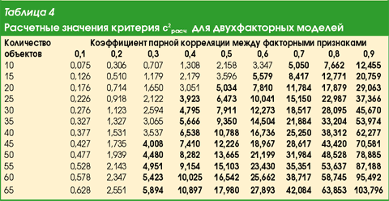

Критерий rik>0,8 превзойден лишь в одном случае - сильная корреляция наблюдается по группе книжно-журнальных предприятий между факторными признаками собственный капитал и численность работающих. Однако очень близкими к рубежу 0,8 находятся по крайней мере еще четыре значения коэффициентов парной корреляции. Все это свидетельствует о необходимости количественной оценки гипотезы о наличии мультиколлинеарности.

Один из вариантов проверки предложен Фарраром и Глаубером (7). Для выполнения проверки строится симметричная матрица, состоящая только из коэффициентов парной корреляции между факторными признаками, при этом на главной диагонали помещаются единицы, и вычисляется ее определитель D. Затем рассчитывается величина критерия c2 расч по формуле:

c2 расч = - (n-1-(1/6)*(2m+5))*lnD,

где n - количество объектов в изучаемой совокупности, m - число факторных признаков. Расчетное значение критерия сравнивается с табулированной величиной при числе степеней свободы f = 0,5*m*(m-1). Если c2расч > c2табл, то наличие мультиколлинеарности не отрицается.

Для случая двухфакторных моделей c2 табл =3,84. Если модель трехфакторная, c2табл =7,82. В обоих случаях уровень значимости принят равным 0,05, т.е. вероятность гипотезы об отсутствии мультиколлинеарности не превышает 5%. В табл. 4 представлены расчетные значения критерия c2расч при различных объемах совокупностей для двухфакторных моделей.

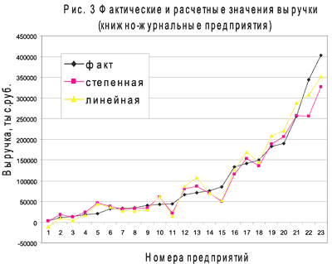

Сравнивая значения критерия из табл. 4 с табулированными величинами, можно заметить, что явление мультиколлинеарности заставляет говорить о себе даже при незначительной величине коэффициента парной корреляции, если число объектов в совокупности достаточно велико. В зоне отраслевого анализа, где количество объектов измеряется считанными десятками, мультиколлинеарность можно подозревать при самой умеренной тесноте связи, когда коэффициент парной корреляции едва достигает значения, близкого к 0,5.

**Эконометрические модели зависимости выручки от факторов производства**

В табл. 5 приведены уравнения зависимостей для всех групп рассматриваемых предприятий и всех сочетаний производственных факторов: одно-, двух- и трехфакторные модели. Параметры моделей рассчитаны по методу наименьших квадратов. Полный перечень моделей представлен с целью демонстрации всех возможных вариантов их построения, но это не означает равноценности моделей с точки зрения их информационной полезности.

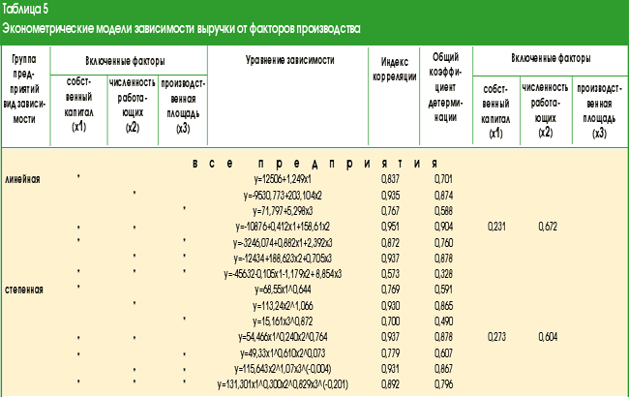

Существуют два формальных метода определения числа факторных признаков, включаемых в модель. Первый состоит в том, чтобы факторы включались последовательно, один за другим. При этом введение нового фактора должно улучшать качество модели, т.е. делать ее более близкой к реальной картине. Обычно из набора заранее подобранных по тем или иным соображениям факторов в модель включают один, имеющий наиболее тесную связь с результативным признаком. После чего определяют коэффициент детерминации.

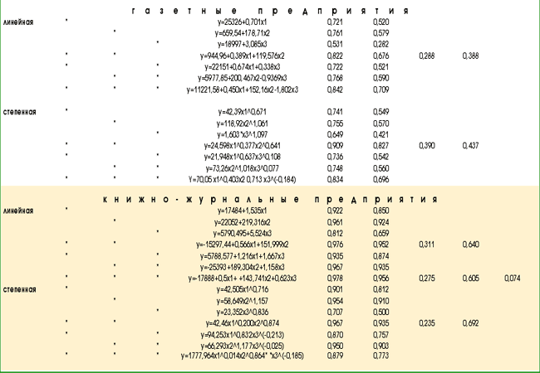

Детерминация в контексте статистического исследования означает количественное определение причинной обусловленности получаемых зависимостей. Принято считать, что коэффициент детерминации, равный квадрату индекса (коэффициента) корреляции, и измеренный в процентах, оценивает долю вариации результативного признака, обусловленную факторными признаками, включенными в модель, которая описывает поведение рассматриваемого показателя в зависимости от других показателей.

Если в модель включен один факторный признак (однофакторная модель), то квадрат коэффициента корреляции между результативным и факторным признаками полностью характеризует степень влияния данного факторного признака на результативный.

После того, как рассчитан коэффициент детерминации по однофакторной модели, в нее включают следующий факторный признак, у которого коэффициент парной корреляции выше, чем у других оставшихся факторных признаков. Проверку того, насколько точнее описывает изменение результативного признака двухфакторная модель, проводят с помощью критерия Фишера: Fрасч= D1 / D2 , где D1 и D2 - остаточные дисперсии, рассчитанные по одно- и двухфакторным моделям, причем D1>D2. Расчетную величину критерия Фишера сравнивают с табулированным значением для степеней свободы f=n-k-1, где n - число наблюдений, k - число факторных признаков. Сама величина остаточной дисперсии вычисляется по формуле Dj= (е(y^ – y)2) /( n-k-1), где y^ и y - соответственно расчетное и текущее значение изучаемого показателя. Если Fрасч > Fтабл, то уравнение, обеспечивающее меньшую остаточную дисперсию, существенно точнее описывает динамику изучаемого показателя. В противном случае существенность отличия моделей друг от друга не подтверждается и лучше использовать более простую модель.

При любом варианте событий (включается ли второй факторный признак или нет) переходят к следующему факторному признаку, и процедура расчетов повторяется.

Коэффициент детерминации показывает долю вариации результативного признака, обусловленную всеми включенными в модель факторными признаками. Если в модели присутствует несколько факторных признаков, то влияние каждого из них рассчитывается по выражению (8):

d y(i) = (ai * (еyj *xj(i)) /n - ysr *x sr(i))/(sy)2,

где dy(i) - доля i-го факторного признака в вариации результативного признака y (частный коэффициент детерминации), ai - коэффициент в уравнении множественной регрессии при xi, n - количество объектов в рассматриваемой совокупности, yj , *xj(i) - текущие значения результативного и i-го факторного признаков, ysr, xsr(i) - средние арифметические значения соответственно результативного и i-го факторного признаков, (sy)2 - дисперсия результативного признака.

Возможно использование формулы

d y(i) = ai * (n*еyj * xj(i) -- еyi *е xj(i))/( еyj2 -еyj*еyj).

В том и другом случае суммирование ведется по j, где j - номер объекта в совокупности (j=1, 2,…, n).

Cумма частных коэффициентов детерминации равна коэффициенту детерминации D, который в свою очередь равен квадрату коэффициента (индекса) корреляции. Суммирование производится по i :

D = еd y(i) .

Второй метод определения факторных признаков, вводимых в модель, основан на исключении из общей модели, где присутствуют все факторные признаки, тех, которые подвержены мультиколлинеарности. Формализованные в большей или меньшей степени, эти способы исключения (например, упоминавшийся выше подход Фаррара и Глаубера) решающее слово оставляют за самим исследователем.

В нашей работе использован метод пошагового включения факторных признаков.

Эконометрические модели производственных функций, основанные на линейной зависимости

Для всех рассматриваемых групп полиграфических предприятий (предприятия в целом; газетные предприятия; книжно-журнальные предприятия) характерно, что наибольшую корреляцию с размерами выручки демонстрирует фактор численности работающих, а наименьшую - фактор производственной площади. Это свидетельствует о том, что до настоящего времени именно живой, а не овеществленный труд играет главенствующую роль в российских типографиях.

Однофакторные линейные модели обычно интерпретируют таким образом, что коэффициент при аргументе показывает, на сколько единиц увеличится значение результативного признака, если значение факторного признака возрастет на единицу.

Если следовать этому правилу, то увеличение штата персонала на одного работника принесет газетным предприятиям в среднем 178,71 тыс. руб. дополнительной выручки, книжно-журнальным - 219,32 тыс. руб., а по всем предприятиям в целом 203,10 тыс.руб. При этом коэффициент детерминации оказывается самым большим по группе книжно-журнальных предприятий (0,924), меньше других - по группе газетных предприятий (0,579). Для группы всех предприятий он составил 0,874.

Введение второго факторного признака - собственного капитала - увеличивает детерминацию моделей: по группе книжно-журнальных предприятий на 2,8 процентных пункта, по газетным предприятиям - на 9,7 процентных пункта, по группе всех предприятий - на 3,0 процентных пункта. При этом происходит перераспределение обусловленности вариации результативного признака между факторными признаками, включенными в модель.

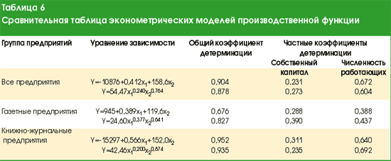

Так, в однофакторной модели по группе всех предприятий 87,4% всех изменений выручки объяснялось изменением численности работающих. В двухфакторной же модели "ответственность" за вариацию результативного фактора передается частично фактору собственного капитала. За счет этого частная детерминация фактора численности работающих снижается до 67,2%. Коэффициент парной корреляции между факторными признаками довольно велик - 0,780 (табл.3), и это означает, что определенная мультиколлинеарность имеет место. Однако характерно то обстоятельство, что при введении в экономическую модель двух факторов, каждый из них "теряет в весе" по сравнению с однофакторной моделью неодинаково: фактор численности, как уже отмечалось,с 87,4 до 67,2%, то есть на 20,2 процентных пункта, а фактор собственного капитала - с 70,1 до 23, 1%, или на 47,0 процентных пунктов. То же самое наблюдается и по группам газетных и книжно-журнальных предприятий. Следовательно, можно говорить, что двухфакторные модели дают более объективную картину, нежели однофакторные в части определения уровня влияния факторных признаков, но небольшое увеличение коэффициента общей детерминации свидетельствует о том, что с ростом числа факторных признаков качество модели улучшается незначительно.

Об этом же говорит и то, что лишь для группы книжно-журнальных предприятий введение в модель третьего фактора привело к увеличению коэффициента общей детерминации, и то только на 0,4 процентных пункта, что в принципе находится в зоне погрешности эксперимента, и серьезных выводов на этом измерении строить нельзя.

Таким образом, при использовании линейной формы производственной функции и трех рассмотренных факторных признаков рационально рассматривать двухфакторную эконометрическую модель зависимости выручки от факторов численности работающих и собственного капитала.

Эконометрические модели производственных функций, основанные на степенной зависимости

В отличие от моделей, построенных на линейных зависимостях, модели, использующие степенную функцию, существуют исключительно в области положительных значений результативного признака, если масштабирующий коэффициент а0, входящий в уравнение, больше 0. Если а0 < 0, модель просто неприменима.

Как и в случае линейных зависимостей, наибольшую коррелированность с результативным признаком показывает фактор численности работающих, а наименьшую - фактор производственных площадей. Введение второго факторного признака (собственный капитал) сильнее всего увеличивает уровень детерминации по группе газетных предприятий, в существенно меньшей степени по группам книжно-журнальных и всех предприятий. С добавлением третьего фактора (производственные площади) степень детерминированности моделей снижается.

Исходя из этого в производственную функцию, формируемую на основе степенной зависимости, включаются два фактора: численность работающих и собственный капитал.

Частные коэффициенты детерминации показывают, что аналогично предыдущему случаю большая часть вариации выручки предприятий обусловлена изменениями в численности работающих, меньшая часть - изменениями в размере собственного капитала, и еще меньше приходится на долю неучтенных факторов.

Сравнительный анализ эконометрических моделей производственной функции

Для облегчения сравнительного анализа в табл. 6 перенесены из таблицы 5 сопоставляемые модели с указанием значений общего и частных коэффициентов детерминации. В таблице 7 представлены показатели, рассчитанные на основе рассматриваемых эконометрических моделей. На рис. 1-3 показаны фактические и расчетные значения результативного признака - выручки от реализации продукции, определенные по эконометрическим моделям.

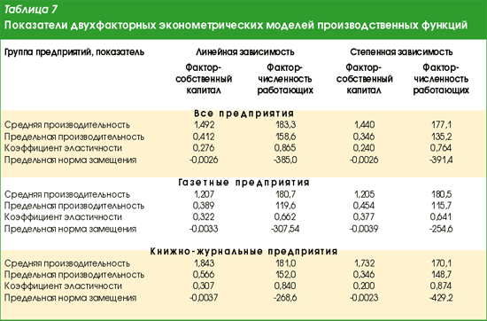

Табл. 6 не дает весомых оснований для предпочтительного выбора модели, построенной на той или другой зависимости, и поэтому следует искать дополнительные аргументы в пользу какой-либо из них.

Сравнение показателей двухфакторных эконометрических моделей производственной функции по данным табл. 7 свидетельствует о том, что модели, построенные на степенной зависимости, в большинстве случаев характеризуются более умеренными показателями, чем модели линейного типа.

Показатели моделей для рассматриваемых групп предприятий, естественно, отличаются друг от друга. Так же естественно предположить, что значения показателей модели для группы всех предприятий, включающей в себя и газетные, и книжно-журнальные предприятия, должны находиться в диапазоне между соответствующими значениями, рассчитанными по моделям отдельно для группы газетных и для группы книжно-журнальных предприятий. Модель на основе степенной зависимости это предположение подтверждает, чего нельзя сказать о модели линейного типа. По всей вероятности, модели подобного рода более чувствительны к составу исходной информации, чем модели степенного вида: не следует забывать, что в группу всех предприятий входят помимо указанных и типографии иной специализации.

Поскольку все модели с точки зрения детерминированности в общем случае достаточно близки, что подтверждается также графиками, приведенными на рис. 1-3, то для оценки текущего положения конкретного предприятия относительно других в данном секторе полиграфии можно использовать и ту, и другую модель, не опасаясь грубой качественной ошибки. Другое дело - определить, в каком направлении и в каких масштабах использовать производственные ресурсы, включенные в модель, для повышения своей конкурентоспособности на рынке полиграфических работ. Для этого модель должна быть хорошо интепретируемой.

С этих позиций модели линейного типа имеют по крайней мере два существенных недостатка. Один из них - возможность получения отрицательных значений результативного признака. На рис. 1 и 3 это наглядно видно. Второй недостаток состоит в том, что результативный признак, выручка от реализации продукции, обладает какой-то величиной даже при нулевых значениях производственных ресурсов, играющих в модели роль факторных признаков. И если представить, что бездействующее предприятие приносит отрицательную выручку еще как-то можно, то положительный доход от такой ситуации обосновать довольно трудно. К этому можно добавить, что и в литературе встречается указание на то, что одним из свойств производственной функции является прохождение ее графика через начало координат, (9) свидетельствующее о невозможности выпуска продукции без использования производственных ресурсов.

Исходя из сказанного, надо признать, что модели производственной функции линейного типа имеют ограниченную область применения. Поэтому в дальнейшем изложении рассматриваются модели, построенные на степенной зависимости.

Производственная функция (10) на основе степенной зависимости

В табл. 8 представлены переводные коэффициенты, позволяющие переходить от одного показателя к другому. Хорошо видно, что показатели связаны между собой линейной или пропорциональной зависимостью, причем в большинстве случаев в расчетах участвуют факторные признаки, принимающие те или иные значения. Это означает, что величина показателей производственной функции зависит от размеров используемых ресурсов, и, следовательно, для каждого предприятия, входящего в ту или иную совокупность, значения показателей будут индивидуальными.

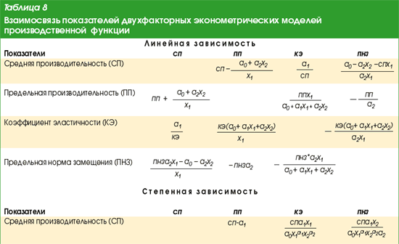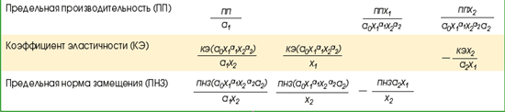

Данные, зафиксированные в табл. 7, получены исходя из среднегрупповых значений факторных признаков и коэффициентов уравнений степенной зависимости, приведенных в табл. 6.

Относительно этих коэффициентов в литературе нет полного единства. Л.Л. Терехов утверждает, что в соответствии со своим экономическим содержанием они по величине заключены внутри интервала от нуля до единицы, т.е. 0<аi<110, и добавляет: нереально допущение, что аi і 1, это означало бы, что увеличение только i–го фактора, например, в два раза при неизменном значении k-го фактора, i є k, обеспечивает прирост продукции в два и более раз (11).

К. Доугерти менее категоричен в отношении указанных коэффициентов. Можно предположить, считает он, что их величина находится между нулем и единицей. Они должны быть положительными, так как увеличение затрат производственных факторов должно вызывать рост выпуска. В то же время, вероятно, они меньше единицы, так как разумно предположить, что уменьшение эффекта от масштаба производства приводит к более медленному росту выпуска продукции, чем затрат производства, если другие факторы остаются постоянными (12).

Роберт Х. Франк (13) рассматривает производственную функцию S-образного вида, первая производная которой - предельная производительность - растет до точки перегиба S-образной кривой, а затем уменьшается. Если первая производная характеризуется тангенсом угла наклона касательной к кривой в данной точке, то средняя производительность характеризуется тангенсом угла наклона прямой, проведенной из начала координат к данной точке. Совмещение этой прямой и касательной происходит в точке, имеющей большие значения абсциссы и ординаты, чем точка перегиба. До этого момента средняя производительность по величине меньше предельной производительности. Поэтому утверждение Л.Л.Терехова о том, что предельная производительность всегда ниже средней14, справедливо лишь отчасти - например, в отношении степенных зависимостей, которые графически схожи с верхней частью S-образной кривой, характеризующей устоявшееся производство. Именно от точки перегиба S-образной кривой начинает действовать закон убывающей полезности (отдачи), согласно которому прирост выпуска продукции с увеличением объема используемых ресурсов снижается. В принципиальном же плане отнюдь не исключается вариант, когда возможен сверхпропорциональный рост выпуска продукции при вводе некоторого объема производственного ресурса. Но это происходит на начальной стадии развития или при коренном изменении технологии на действующем производстве.

По данным табл. 7, средняя производительность собственного капитала газетных предприятий ниже, чем у предприятий книжно-журнальной специализации, а средняя производительность фактора численности работающих выше. И совершенно обратная картина наблюдается по показателю предельной производительности. Надо напомнить, что средняя производительность характеризует достигнутый уровень отдачи используемого производственного ресурса, тогда как предельная производительность определяет изменение результативного признака в результате изменения величины данного факторного признака на единицу при неизменных значениях других факторных признаков.

Из данных табл. 7 следует, что для увеличения выручки газетного предприятия на ту же сумму, что и книжно-журнальной типографии, пришлось бы набирать больший штат, но зато меньше средств вкладывать в увеличение собственного капитала.

Вообще эластичность выручки по фактору собственного капитала у газетных предприятий выше, чем у книжно-журнальных. На каждый процент роста этого фактора выручка возрастает едва ли не в два раза больше, чем в книжно-журнальном производстве.

Книжно-журнальное производство менее чувствительно к изменениям в размерах собственного капитала, но показывает заметную эластичность выручки по фактору численности работающих.

Эти моменты отражены и в показателе предельной нормы замещения, отражающего соотношение предельных производительностей по разным факторам производства. У книжно-журнальных предприятий разнородность применяемых ресурсов выражена в большей степени.

Если показатели эконометрических моделей производственных функций дают представление о роли факторов производства в определении величины результативного признака, то сумма коэффициентов эластичности дает представление о потенциальных темпах роста результативного признака при гипотетическом росте использования факторов производства.

Если сумма коэффициентов эластичностей больше единицы, то выручка растет быстрее, чем размер собственного капитала и численность работающих по отдельности. При равенстве суммы коэффициентов эластичности единице одновременное и пропорциональное увеличение объемов используемых ресурсов даст такое же увеличение выручки. Когда сумма коэффициентов эластичностей меньше единицы, рост затрат на ресурсы опережает рост выручки.

Согласно цифрам, приведенным в табл. 7 , в нашем случае можно говорить о постоянном эффекте от масштаба производства (а1 + а2 i 1 для всех групп полиграфических предприятий).

Заключение

Выполненная работа представляет собой попытку разработки модели производственной функции для полиграфического производства. Полученные результаты позволяют говорить о том, что полиграфическая промышленность находится в ряду отраслей, для которых использование понятия производственной функции вполне возможно, а механизм расчета ее параметров традиционен. Имея в виду ту практическую пользу, которую приносят модели производственных функций конкретным предприятиям в части выбора стратегии развития, имеет смысл развить исследования в этой области за счет использования в качестве факторных признаков других ресурсных показателей, а в качестве производственной функции - других зависимостей, в частности, логистического типа.

**Список литературы**

1. МАРГОЛИН Е. Статистический анализ использования производственных ресурсов (I). №12/2003, с. 33.

2. ФРАНК РОБЕРТ Х. Микроэкономика и поведение.М.: ИНФРА-М, 2000, с. 254.

3. ВИНН Р., ХОЛДЕН К. Введение в прикладной эконометрический анализ/Пер. с англ. С.А.Николаенко; Под ред. И с предисл. Р.М.Энтова. - М.: Финансы и статистика, 1981, с.64-94.

4. ТЕРЕХОВ Л.Л. Производственные функции. - М.: Статистика, 1974, с. 25.

5. ТЕРЕХОВ Л.Л. Производственные функции, с.15.

6. ФЁРСТЕР Э., РЁНЦ Б. Методы корреляционного и регессионного анализа: Руководство для экономистов/Перевод с нем. и предисловие В.М.Ивановой.М.: Финансы и статистика, 1983, с. 217.

7. Цит. по изд. ФЁРСТЕР Э., РЁНЦ Б. Методы корреляционного и регессионного анализа, с. 217-218.

8. МАРИНЕСКУ И., МОЙНЯГУ Ч., НИКУЛЕСКУ Р., РАНКУ Н., УРСЯНУ В. Основы математической статистики и ее применение /Под ред. УРСЯНУ. - М.: Статистика, 1970, с. 188-190.

9. ФРАНК РОБЕРТ Х. Микроэкономика и поведение, с. 258.

10. ТЕРЕХОВ Л.Л. Производственные функции, с.11.

11. ТЕРЕХОВ Л.Л. Производственные функции, с. 16.

12. ДОУГЕРТИ К.Введение в эконометрику, с. 145.

13. ФРАНК РОБЕРТ Х. Микроэкономика и поведение, с. 254-277.

14. ТЕРЕХОВ Л.Л. Производственные функции, с. 12.